

ОТЕЛЬ ЧАЙКА **

к.к. Св. Св. Константин и Елена - Лето 2020
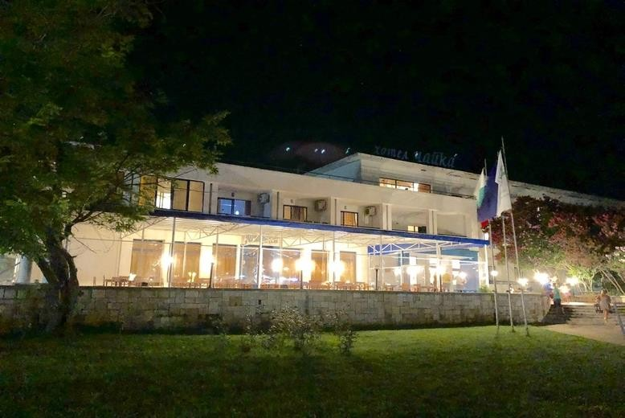
Отель ЧАЙКА** расположен на территории самого старого курорта на болгарском черноморском побережье - Св. Св. Константин и Елена, в 30 метрах от пляжа, в природном парке.

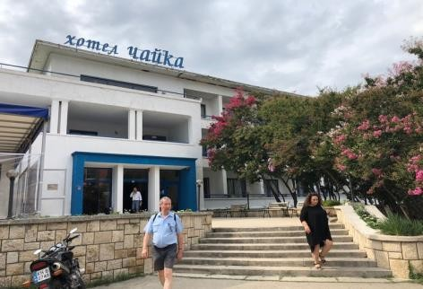
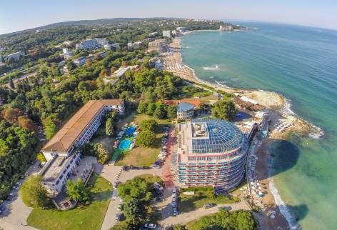
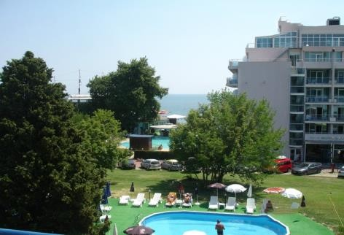
В ОТЕЛЕ: 3 этажа, 99 стандартные номера, 3 апартамента.
К ВАШИМ УСЛУГАМ: рецепция, лобби-бар, ресторан, бар на террасе, интернет-игры, бассейн с детской секцией, сейф на рецепции, Wi-Fi в лобби, градина, паркинг, лежаки и зонтики возле бассейна.

Стандартные номера: две регулярные кровати, растяжное кресло/двухярусная кровать, телевизор, телефон, холодильник, ванная комната, кондиционер, балкон.
Питание: ALL INCLUSIVE LIGHT: В ресторане: завтрак 08:30-10:30, обед 12:00-14:00, полдник, ужин 18:00-20:00 (безалкогольные напитки, вино и пиво во время обеда и ужина). В баре: безалкогольные напитки с 10:00 по 22:00 и местные алкогольные напитки, вино и пиво с
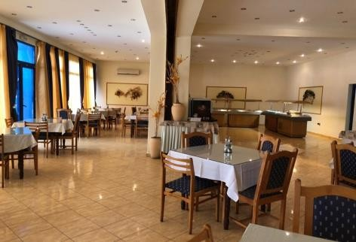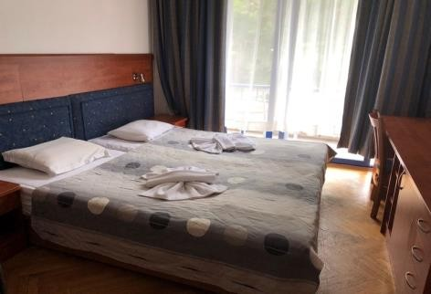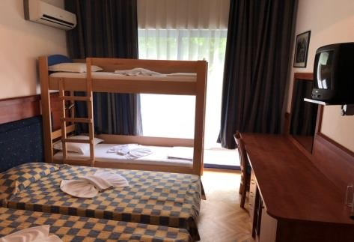
14:00 по 22:00. Рабочее время бара: 10:00-12:00, 14:00-18:00, 20:00-22:00.
Зонтики и лежаки возле бассейна – бесплатно.

